Государственное казенное общеобразовательное учреждение
Удмуртской республики
«Сарапульская общеобразовательная школа №5
для обучающихся с ограниченными возможностями здоровья».

Тема:
«Система практических заданий для уроков по предмету «Мир истории» в коррекционной школе
для обучающихся с ОВЗ».

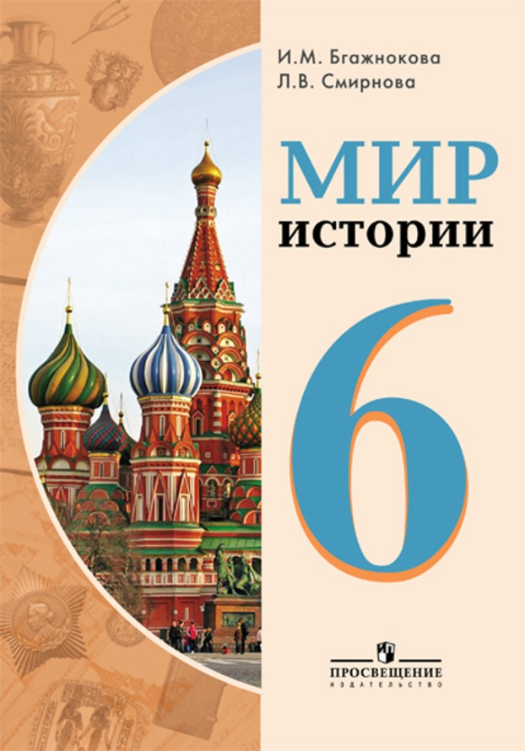

Автор-составитель: учитель истории,
Газизова Ольга Георгиевна.
Категория: высшая.

Сарапул, 2022 год.

Автор: Газизова Ольга Георгиевна, учитель истории.
Категория: высшая.

Тема:
«Система практических заданий для уроков в 6 классе по предмету «Мир истории» в коррекционной школе для обучающихся с ОВЗ».

Актуальность.
Одной из актуальных проблем образования в настоящее время является формирование и развитие познавательного интереса учащихся. Решение данной проблемы считаю, требует разработки современных образовательных технологий, применение новых методов и приёмов, направленных на развитие познавательных способностей учащихся. Каждый педагог стремиться к тому, чтобы его ученики хорошо учились, с интересом и желанием занимались на уроке. Формирование и развитие положительной мотивации учения как условия успешности учебной деятельности учащихся можно назвать одной из центральных проблем современной школы. Активизация познавательной деятельности обучающихся является одной из наиболее актуальных проблем развития педагогической теории и практики.
Способы активизации познавательной деятельности на данный момент очень разнообразны и имеют широкое применение в процессе обучения. Активизация познавательной деятельности может проходить по двум каналам: с одной стороны, содержание учебного предмета включает эту возможность, а с другой — проходит путем организации, какой-либо деятельности обучающихся, включая познавательную.
Высокий уровень познавательной активности обучающихся возможен лишь на интересном для школьников уроке.
Важным фактором в развитии познавательной деятельности можно назвать создание эффективных и действенных условий, помогающих формировать познавательные, интеллектуальные и творческие способности обучающихся
Прежде всего, предметом познавательного интереса для школьников является получение новых знаний. Поэтому тщательно продуманный отбор наполнения учебного материала, демонстрация богатства с научным обоснованием — являются немаловажным компонентом формирования активности и интереса к обучению.
Считаю, сто учебный труд интересен только тогда, когда он разнообразен. Однообразная информация и действия вызывают скуку.

Срок работы над темой: 2021-2025 год.
Цель: разработка методического материала по предмету «Мир истории» в 6 классе для формирования устойчивых понятий и поддержания интереса обучающихся к предмету.
Задачи:
- Изучить литературу по теме самообразования.
- Посетить открытые уроки коллег с целью перенять опыт в использовании приёмов подачи, усвоения и закрепления обучающимися теоретического и практического материала.
- Изготовить наглядный дидактический материал с заданиями для уроков по предмету «Мир истории» в 6 классе.
- Апробировать дидактический материал на уроках в 2021-2022 учебном году.
- Дальнейшая разработка дидактического материала для уроков «История России» в 7, 8,9 классах.

Проблема: поиск дидактического раздаточного материала для использования его на уроках истории в 6 классе для поддержания интереса у обучающихся старших классов и формирования положительной мотивацию к изучению нового предмета.

Диагностика.
6 класс. 2021-2022 учебный год.

Период | Средний балл | Качество знаний
1 четверть | 3,9 | 78%.
2 четверть | 4,1 | 85.5%
3 четверть | 4,2 | 90%

Деятельность по реализации темы.
В течение 2021-2022 года изучила методическую литературу по выбранной теме самообразования, посещала открытые уроки коллег с целью знакомства с опытом использования коррекционных приёмов используемые на уроках, а также разработала систему коррекционных заданий для уроков «Мир истории» в 6 классе.
Практическая значимость темы по самообразованию.
Дидактический материал по предмету «Мир Истории» для 6 класса коррекционных школ с ОВЗ предназначен для использования учителями-дефектологами на уроках истории, географии, краеведения.
Практический материал представлен в Приложении 1.

Приложение 1.
Глава 1.
Имя, отчество, семья, родословная человека.
Тема 1.История имени.
Задание 1. Разгадай филворд, найди 12 женских имён.
М | А | Р | И | Я | З | О | Я
О | Н | А | Т | А | Л | Ь | Я
Л | Е | С | И | Р | И | Н | А
Ь | Л | В | Е | К | А | Т | Е
Г | Е | Е | Л | Ю | Д | М | Р
А | Н | Т | Е | В | А | И | И
А | А | Л | А | Н | А | Л | Н
Н | Н | А | А | С | Я | А | А
(Мария, Ольга, Наталья, Зоя, Елена, Анна, Светлана, Ирина, Екатерина, Людмила, Ева, Ася).

Задание 2. Разгадай филворд, найди 12 мужских имён.
Б | О | Г | Д | А | Н | А | Н
А | Р | Т | Ё | М | А | Н | Д
В | М | И | В | А | Н | Т | Р
И | А | Е | Г | О | Р | О | Е
К | К | Ю | Р | И | Й | Н | Й
Т | С | С | Е | Р | Г | Е | Й
О | И | С | А | В | Е | Л | И
Р | М | М | А | К | А | Р | Й
(Богдан, Андрей, Артём, Виктор, Максим, Антон, Иван, Егор, Юрий, Сергей, Савелий, Макар)
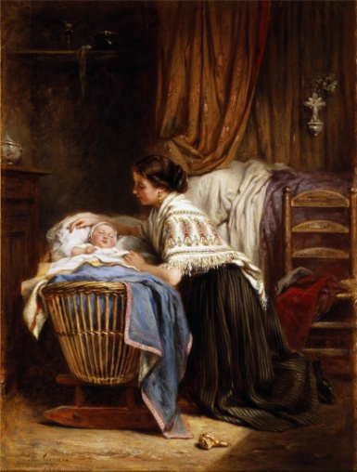
Глава 1.
Тема 2.Отчество и фамилия человека.
Задание 1. Запиши в таблицу фамилии и отчества женского рода от имён.
Имя | Фамилия | Отчество
Пётр | Петрова | Петровна
Николай
Сергей
Кузьма
Илья
Андрей
Иван
Василий
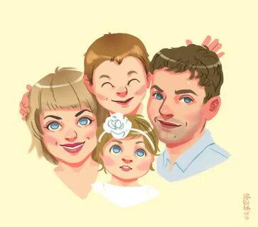
Задание 2. Запиши в таблицу фамилии и отчества мужского рода от имён.
Имя | Фамилия | Отчество
Пётр | Петров | Петрович
Николай
Сергей
Кузьма
Илья
Андрей
Иван
Василий
Глава 1.
Тема 3. Моя семья.
Задание 1. Составьте правильно пословицы о семье из частей.
1.Вся семья вместе | там не страшна беда.
2.В родной семье | того и дети будут почитать.
3.Где семья дружна, | так и душа на месте.
4. В семье любовь да совет, | семь человек – семья.
5.Семейное согласие | и каша гуще.
6.Кто почитает своих родителей, | Когда над ней крыша одна.
7.Два человека -одна пара, | всего дороже.
8.Семья сильна, | так и нужды нет.

Задание 2.Напиши короткий рассказ о своей семье.
Наша семья (большая, маленькая) _________________________.
Моя семья состоит из ______________________________________.
Все мы носим фамилию ____________________________________.
Наша семья произошла от __________________________________.
Самым (ой) старшим (ей) в нашей семье является _______________.
Самый (ая) младший(ая) среди нас – это _______________________
_____________________________________________________.
Наша семья живёт в ________________________________(город,
посёлок, деревня).
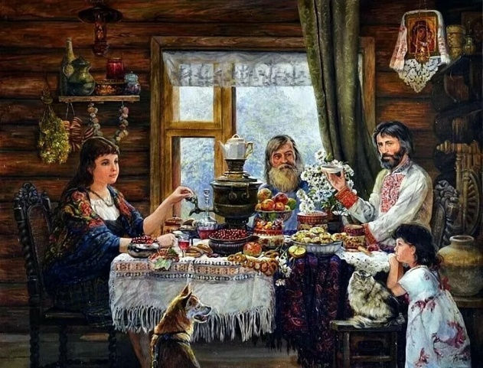

Глава 1.
Тема 4. Биография.
Задание 1.Вставь пропущенные слова в биографию А.С.Пушкина.
Александр Сергеевич Пушкин родился в…….. 6 июня 1799 года. У этого……………. человека и русского писателя ……………был из Африки, звали его Ибрагим, он был темнокожий, с чёрными курчавыми…………. Маленького Ибрагима украли из семьи его ………и на корабле переправили в Турцию, а оттуда он был привезён в………… царю Петру Первому. В России Ибрагима крестили и стали называть…………... А фамилию ему дали Ганнибал. Когда Абрам вырос, он стал военным …………………и дослужился до звания генерала. Мама А.С.Пушкина, Надежда Осиповна, была ……………Абрама Ганнибала. ……… Пушкина звали Сергей Львович. Он принадлежал к старинному дворянскому. (слова для вставки: Москве, русского, прадед, волосами, отца, подарок, Абрамом, инженером, внучкой, Отца, роду)

Задание 2. Собери слово, используя шифр.
7 | 6 | 5 | 1 | 8 | 4 | 3 | 9 | 2
Ф | А | Р | Б | И | Г | О | Я | И

Ответ: _______________________________.

Глава 1.
Тема 5. Поколения людей.
Задание 1. Выбери и допиши слово в предложениях.
- Прадедушка и прабабушка - это мои ______________
- Люди одного возраста - это ______________________
- Поколения людей, которые будут жить после вас, - это____________________________________________.
(Слова: друзья, ровесники, соседи, предки, потомки, современники).

Задание 2. Заполни кроссворд по теме «Поколения людей».

д
е
д
у
ш
к
а

(Слова для справок: дядя, тётя, бабушка, племянник, дедушка, дети, внучка, сестра).
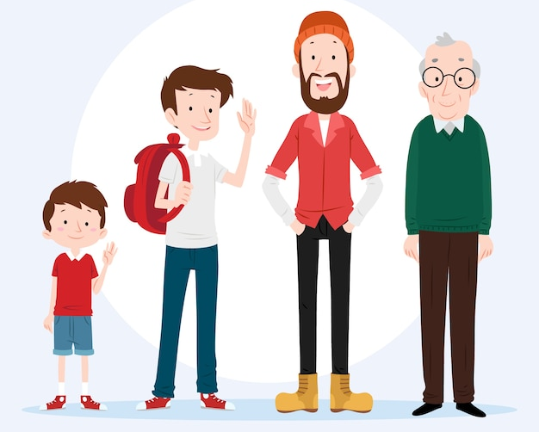

Глава 2.
Отчий дом. Наша Родина – Россия.
Тема 1 . О доме.
Задание 1. Что такое дом человека? Составь связный рассказ.
Жилище человека готовит пищу ухаживает за собой

Ведёт домашнее встречается с
хозяйство друзьями

отдыхает занимается
любимым
дело

Задание 2. Верно заполни таблицу.

Вид дома | Место постройки дома.
1.Дом на высоких столбах-сваях
2.Дом- шатер
3.Дом-иглу
4.Многоэтажные бетонные здания
5.Изба
6.Дом из веток и листьев
7.Дом-палатка
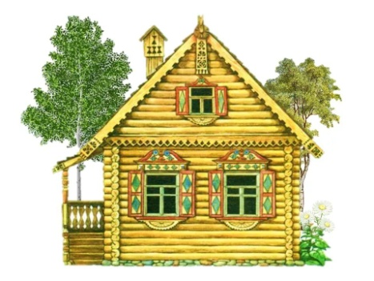

Глава 2.
Тема 2 . Названия городов и улиц.
Задание 1. Прочитай названия профессий, образуй от них названия улиц.
Кузнец-_______________________________________
Повар-________________________________________
Сапожник-____________________________________
Аптекарь-_____________________________________
Мясник-______________________________________
Плотник-_____________________________________
Оружейник-___________________________________

Задание 2. Прочитай названия улиц. От какой местности они произошли? Соедини их стрелками.
Луговая | степь
Нагорная | луг
Лесная | на горе
Приморская | у озера
Озёрная | у моря
Полевая | поле
Степная | лес
Речная | горы
Горная | река

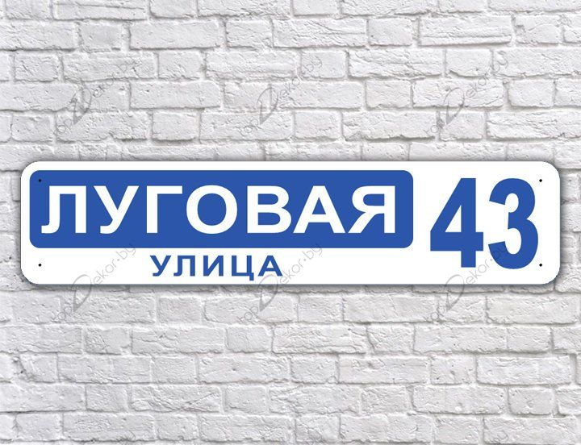
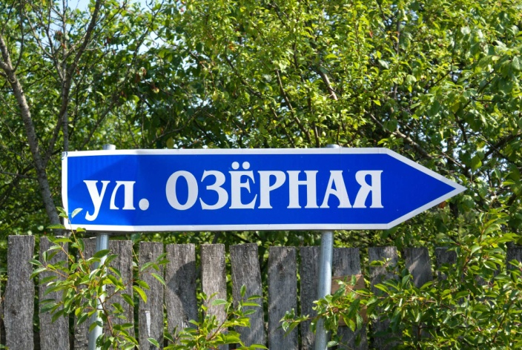

Глава 2.
Тема 3 . Родник «Двенадцать ключей».
Задание 1. Выпиши из текста учебника ответы на вопросы.
1.Где находится родник «Двенадцать ключей»?
Область:________________________________________
Район:__________________________________________
Рядом с селом:___________________________________
2.В какую реку впадает река Венёвка?_______________
3.В каком году состоялась Куликовская битва?_______
4.С кем воевал русский народ?_____________________
5.Кто вёл русское войско на битву?_________________
_______________________________________________
6.Кого послал на битву дед Свирид?________________
7.Почему народ считает воду в роднике лечебной?

Задание 2 Работа со словарными словами.
1.Большой поселок -
2.Углубление в почве, по которому течёт река –
3.Источник воды, родник –
4.Очень холодный –
5. Лечить –
6.Тот, кто создал что-то новое –
7.Сохранить на века –
8.Передвигается с одного места на место -
Глава 2.
Тема 4 . Истоки.
Задание 1. .Прочитать текст через решетку.
Я смотрел на пустынную и тихую речную гладь, когда вдруг внимание привлекло странное светлое пятно вдали. Словно большая бабочка, оно трепетало то у воды, то высоко на круче. До рези в глазах всматривался в трепещущий светлый клинышек, когда вдруг понял: это же мальчика, совсем маленький мальчика в белой рубашонке. Но почему один в такой дали? До нашей Августовки километров пять, но он идёт совсем в другую сторону, по направлению к Вязовке, а до неё раза в полтора больше.

Задание 2. Вставить пропущенные слова в текст.

Что я мог ответить её, если у меня у самого хранится составленная в ………….карта………., начиная от нашего села и до ближайшей деревеньки? Если нас самих с Трохиным вернули на…………, не дав осуществить одно из самых сильных ………….детства - отыскать ……….родной …………, увидеть тот ……………., который дарит жизнь целой многошумной………...
…Истоки…Они и сейчас меня манят: это и ветла у…………., и наша саманная белёная…….., и майские короткие …………..с раскатами весеннего ……….., и пьянящий аромат …………..в мокром саду. И – многое – многое другое… (По А.Малиновскому).

Глава 2.
Тема 5 . Наша Родина – Россия.
Задание 1. Впишите слово в клеточки.
Человек, принадлежащий к постоянному населению того или иного государства, пользующийся его защитой и наделённый совокупностью прав и обязанностей в рамках действующих законов государства.

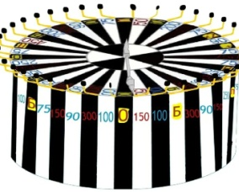
Человек, тот, кто любит своё отечество, предан своему народу, готов на жертвы и подвиги во имя интересов своей родины.

Задание 2. Составьте правильно пословицы о Родине из частей.
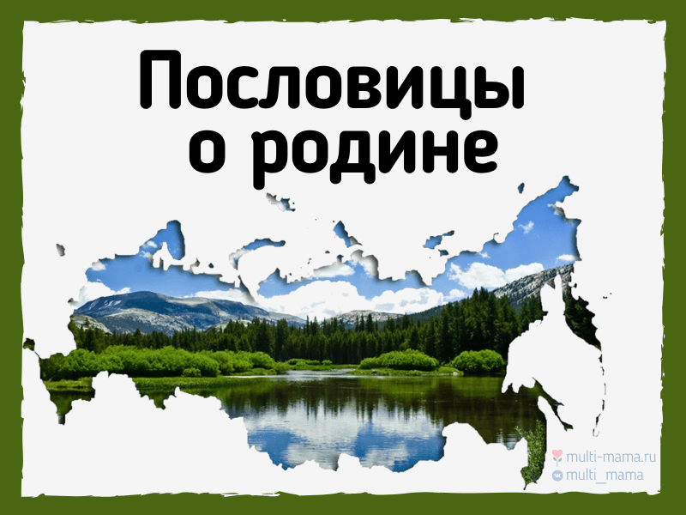
Жить - | а у нас светлее.
С родной земли – умри, | Родине служить
Нет в мире краше | но не сходи.
Без любви к человеку | Родины нашей
Береги землю родимую, | нет любви к Родине.
Где родился — | как мать любимую.
Если дружба велика — | там и пригодился.
За морем теплее, | будет Родина крепка.
Глава 2.
Тема 6 . Как устроено государство.
Задание 1. Выбери слова и дополни ими предложения.
- Основной закон нашего государства – это ___________________.
- В Конституции РФ определены ______и ______________граждан.
- Если люди нарушают закон, с ними будет разбираться __________.
- ____________________обеспечивает охрану и защиту населения.
- Чтобы защищать Россию от врагов, нужна сильная _____________.
- Руководителем Российского государства является ______________, его избирает народ.
- Президент назначает __________________- Кабинет министров.
- Кабинетом министров руководит - ________________________.
- В Думу избираются представители народа из разных мест страны, они называются__________________.
Слова: армия, суд, Президент, Конституция, полиция, права, обязанности, Правительство, премьер-министр, депутатами.

Задание 2. Разгадайте кроссворд.
По вертикали:
1)Величальная музыка или песня, прославляющая страну.
2) Название нашей Родины.
3) Полотнище, сшитое из шелка или бархата, на нем представлены цвета – символы государства.
4) Глава государства.
По горизонтали:
5)Столица России.
6)Особый рисунок на щите с изображением знаков, ,присвоенных человеку, городу или государству.
7)Главный исторический памятник в центре Москвы.

Глава 2.
Тема 7 . Герб, флаг, гимн России.

Задание 1. Верно отметьте герб России.
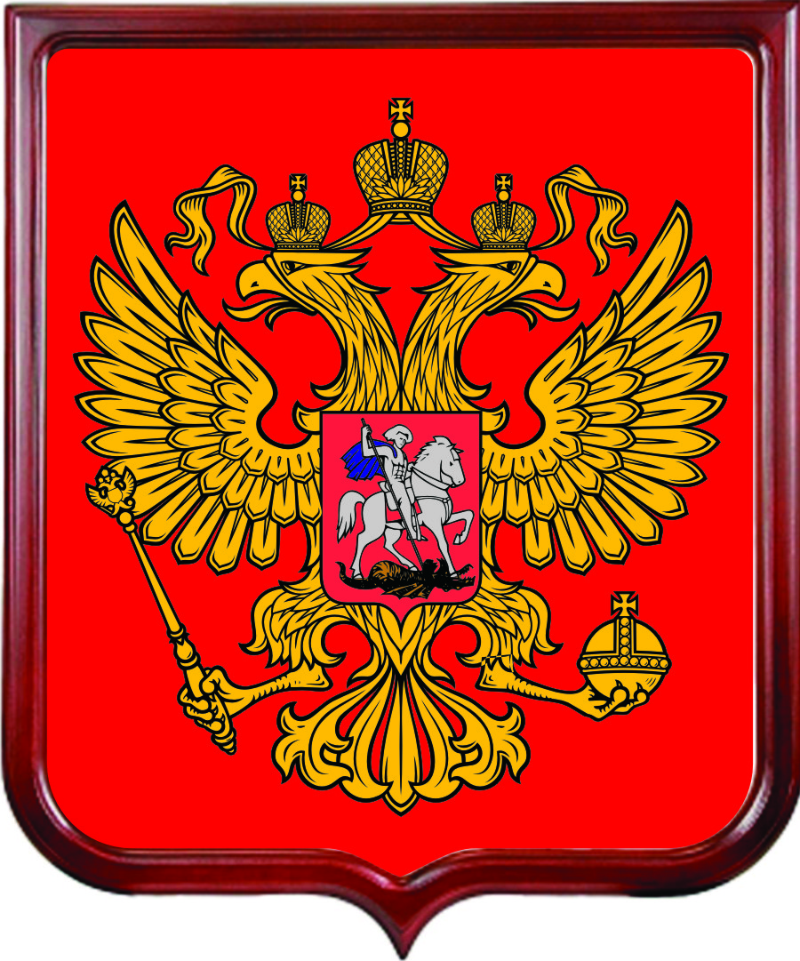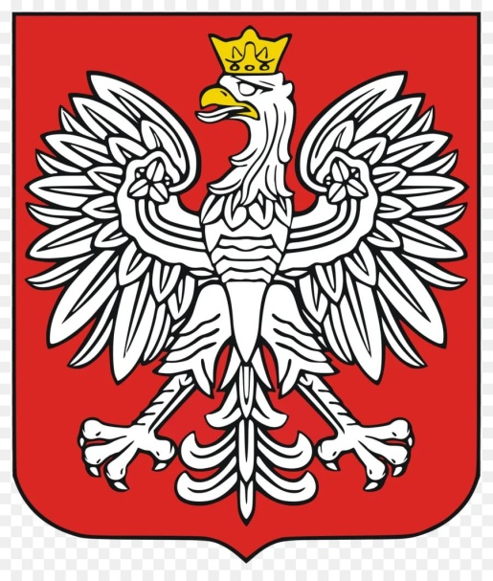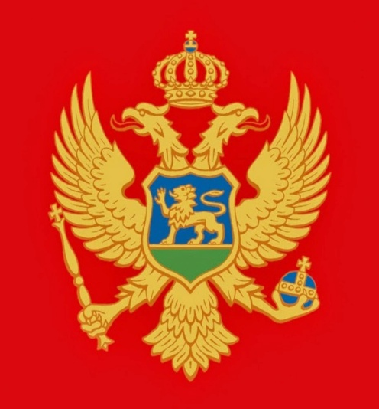
А Б В
Задание 2 Верно отметьте флаг России
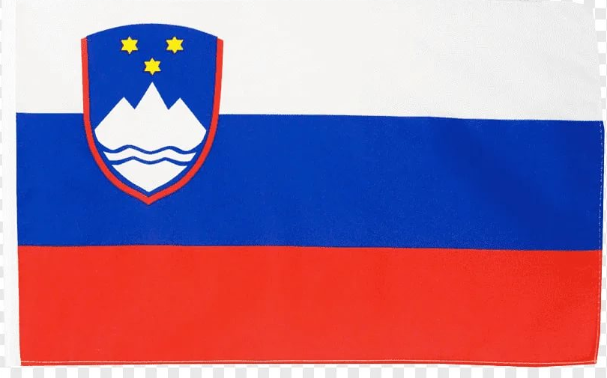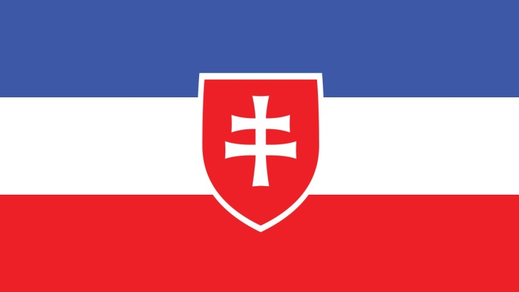
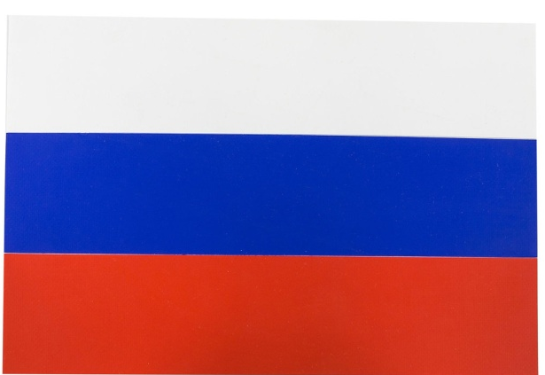
А Б

В
Глава 2.
Тема 8. Москва - столица России.
Задание 1. Допиши предложения.
- Главный город любого государства называется___________.
- Россия гордится своим главным городом ________________.
- Столица нашей Родины возникла в 1147 году, ей сегодня_________лет.
- _______________-город - герой.
- Сердцем Москвы считается __________________.
- На территории Кремля работают _________________России и его помощники.
- Современная Москва – огромный ___________, его границы протянулись на многие десятки километров.
- В Москве живут и работают более______миллионов человек.
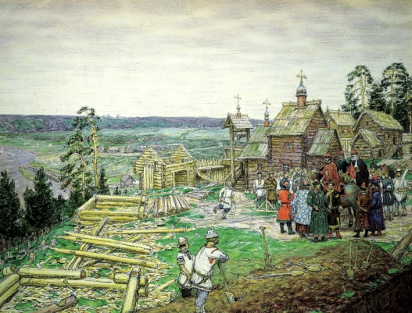 Основание Москвы. А.М.Васнецов.1917г.

Задание 2. Заполни пропуски в тексте, используя слова: Красная площадь, купола, Кремль.
Самым красивым памятником истории в Москве считается ______________________. За его высокими кирпичными стенами возвышаются __________________древних храмов. Рядом со стенами древнего ________________находится_____________________________________.Эту ____________________________________ назвали так потому, что она красивая.
Красная площадь у стен Кремля.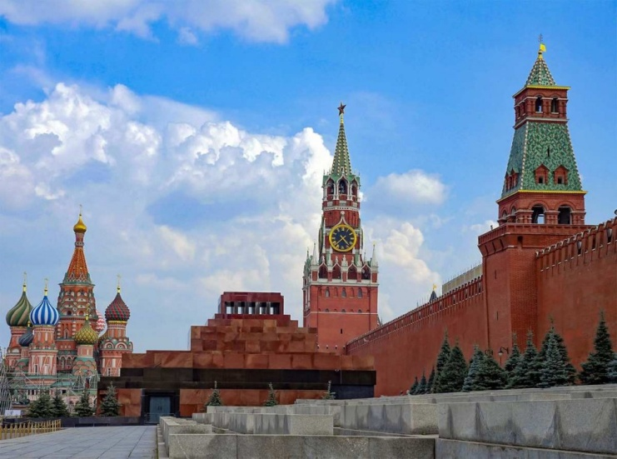
Глава 2.
Тема 9. Мы – жители планеты Земля.
Задание 1. Ответь на вопросы «Да» или «Нет».

1. | Всех жителей планеты Земля называют земляне. | Да | Нет
2. | Земля очень красивая, она красного цвета. | Да | Нет
3. | На Земле много океанов, морей, рек, озёр. | Да | Нет.
4. | У Земли есть спутник - Луна | Да | Нет
5. | Земля стоит на месте и не движется. | Да | Нет
6. | Вокруг Солнца движется не только наша планета, но и еще семь планет – соседей Земли | Да | Нет
7. | Все восемь планет образуют Планетную систему. | Да | Нет
8. | Только на планете Земля есть жизнь. | Да | Нет

Задание 2. Составь предложения по картинкам.
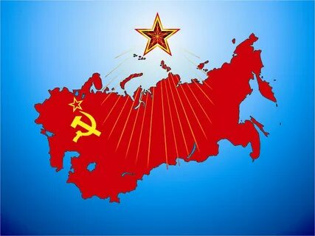
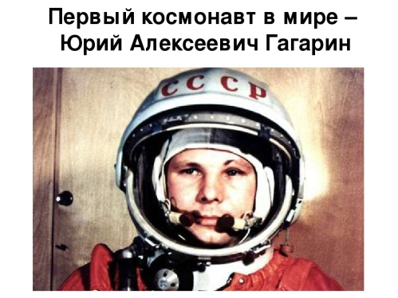
Страна СССР
12 АПРЕЛЯ 1961 ГОДА

Глава 3.
О том, что такое время и как его изучают.
Тема 1. Что такое время.
Задание 1. Какой сегодня день недели?
Число |  | Месяц | День недели | Время суток
1 | 16 | Январь | Понедельник | Утро (05.00-11.00)
2 | 17 | Февраль | Вторник | День (12.00-18.00)
3 | 18 | Март | Среда | Вечер (18.00-23.00)
4 | 19 | Апрель | Четверг | Ночь (23.00-05.00)
5 | 20 | Май | Пятница
6 | 21 | Июнь | Суббота
7 | 22 | Июль | Воскресенье
8 | 23 | Август
9 | 24 | Сентябрь
10 | 25 | Октябрь
11 | 26 | Ноябрь
12 | 27 | Декабрь
13 | 28
14 | 29
15 | 30
 | 31

Задание 2.
- Верно прочти последовательность частей суток.
(Внимание, слова перепутаны!)
День | ночь | утро | вечер.

- Верно прочти последовательность дней недели.
(Внимание, слова перепутаны!)
Вторник | пятница | среда | суббота | понедельник | четверг | воскресенье

- Верно прочти последовательность месяцев года.
(Внимание, слова перепутаны!)

Февраль | апрель | июнь | август | октябрь | март
Январь | май | сентябрь | июль | декабрь | ноябрь

Глава 3.
Тема 2. История календаря.
Задание 1. Вставь пропущенные названия месяцев.
…………назвали в честь бога времени Януса.
…………был назван в честь праздника очищения от всех грехов.
………был назван в честь римского бога войны Марса.
………на латинском языке означает «согретый солнцем».
………получил название в честь богини весны – Майи.
………в честь богини Юноны, хранительницы женщин.
………в честь римского полководца Юлия Цезаря.
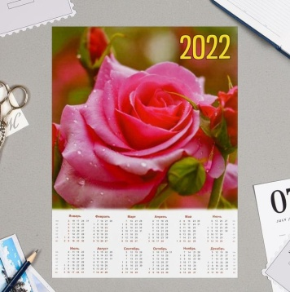
……римский император –Октавиан Август оставил своё имя в истории.

Задание 2.
Прочитать текст через решетку.
Счёт времени по дням недели и месяцам в году называется календарём. Слово «календарь» пришло к нам из латинского языка. Произошло оно от слова «календэ», которое означает «первый день месяца». Так, в давние времена служители религиозных храмов в Риме были обязаны громко извещать жителей о том, что наступил первый день месяца. В те времена у римлян еще не было печатных календарей.
Глава 3.
Тема 3. Русский земледельческий календарь.
Задание 1. Соедините современное название месяца с названием месяца из русского земледельческого календаря.
Месяц | Название в земледельческом календаре
Январь | Снежень, бокогрей.
Февраль | Хмурень, ревун.
Март | Травник
Апрель | Березень, протальник.
Май | Перезимье, просинец.
Июнь | Березозол, снегогон.
Июль | Студень, стужало.
Август | Жнивень, разносол.
Сентябрь | Страдник, макушка лета.
Октябрь | Хлеборост
Ноябрь | Листопад, грязник.
Декабрь | Полузимник, трудень.
Задание 2. Отгадай загадки.
- В каком месяце солнце без огня горит?
- В каком месяце зима с осенью борются?
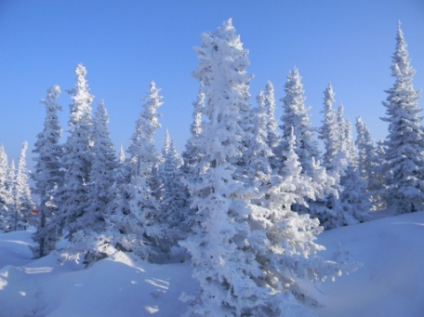
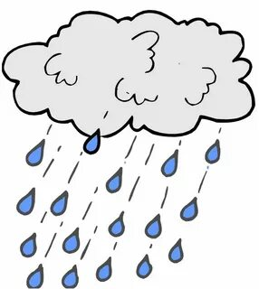
- В каком месяце году начало, а зиме конец?

Глава 3.
Тема 4. Счёт лет в истории.
Историческое время.
Задание 1. Расположите единицы измерения времени в порядке возрастания.

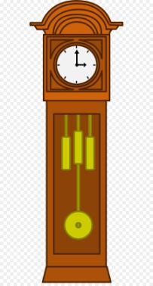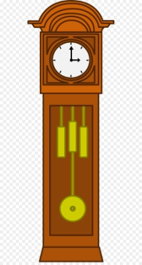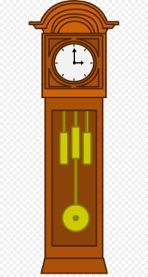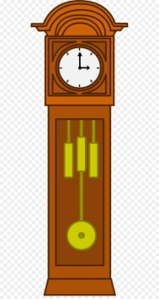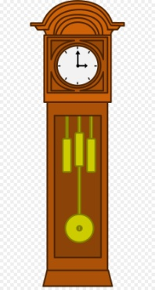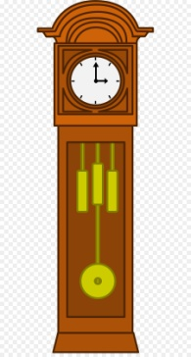

Минута день неделя секунда год час месяц

Ход времени.

Прошлое Настоящее Будущее

Задание 2. Обозначь даты римскими цифрами.

998 год –
1240 год –
1380 год –
1565 год –
1703 год –
1812 год –
1941 год –
2022 год -

815 год –
1242 год –
1390 год –
1559 год –
1700 год –
1899 год –
1945 год –
2000 год -

